AN755 Scheda creata il 20 dicembre 2021

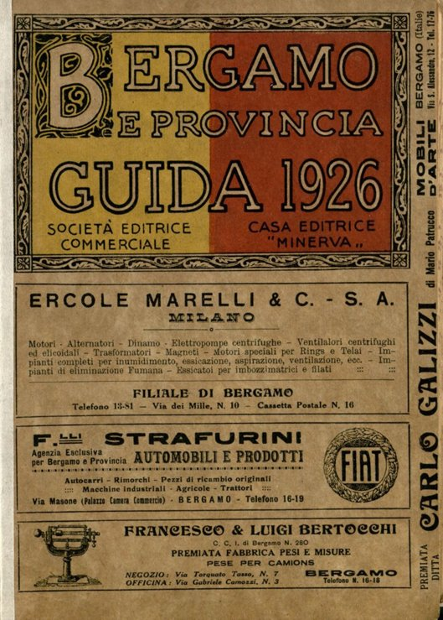

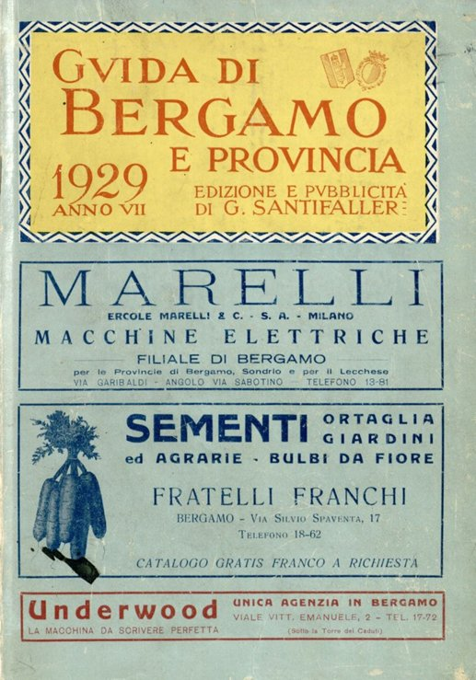

Descrizione storico-bibliografica
*Bergamo e provincia : guida .... – 1910-1926. - [Bergamo] : Società editrice commerciale, 1910-1926. – 5 volumi ; 22 cm. ((Annuale. - Varia editore in: Casa editrice Minerva. - LO11345645
Copia digitale a: https://www.bdl.servizirl.it/vufind/Search/Results?lookfor0%5B%5D=Bergamo+e+provincia+%3A+guida+....+&hiddenFilters%5B%5D=ricercabile_str%3AT&daterange%5B%5D=data_str&data_strfrom=&data_strto=&sort=relevance&bool1%5B%5D=AND&lookfor1%5B%5D=&type1%5B%5D=AllFields

*Guida di Bergamo e provincia : periodico annuale. - Anno 1, n. 1 (1929)-anno 25, vol. n. 8 (1953/1954). - Bergamo : S. Alessandro, [1929-1953]. – 8 volumi : ill. ; 22 cm. - BVE0236261
Copia digitale anni 1929-1953/1954 a: https://www.bdl.servizirl.it/vufind/Search/Results?lookfor0%5B%5D=Bergamo+e+provincia+%3A+guida+....+&hiddenFilters%5B%5D=ricercabile_str%3AT&daterange%5B%5D=data_str&data_strfrom=&data_strto=&sort=relevance&bool1%5B%5D=AND&lookfor1%5B%5D=&type1%5B%5D=AllFields

Soggetti: Bergamo <provincia> - Guide; Bergamo – Guide

Volumi disponibili in rete
1910-1953/1954

